ГОАОУ «ЦОРиО»

Классный час

«Мир профессий»

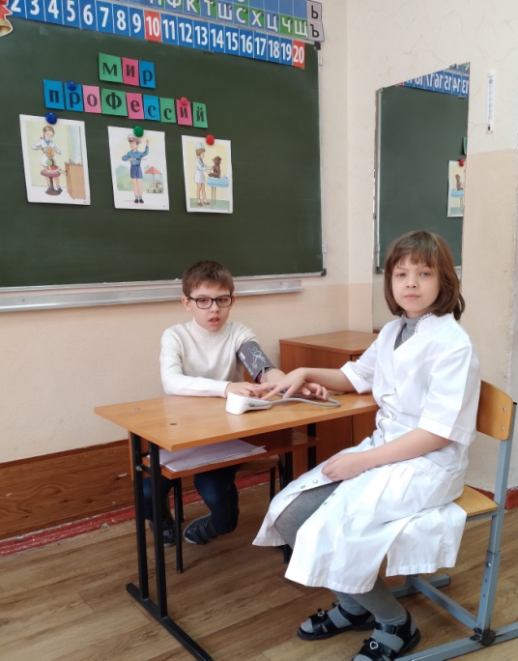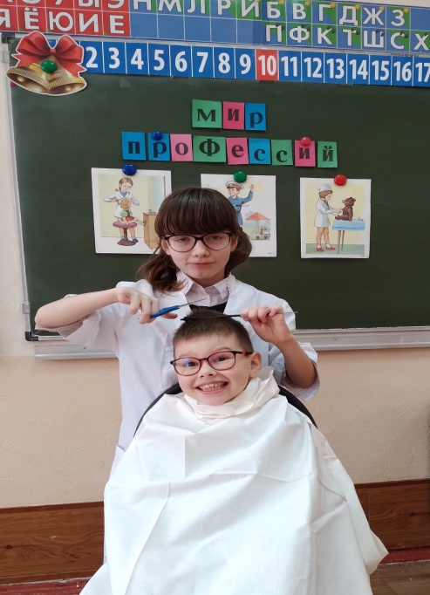

Шишкина
Маргарита Владимировна
учитель начальных классов

Липецк
2021

Цель: профориентация младших школьников

Задачи:
-познакомить обучающихся с различными профессиями;
-показать значимость этих профессий;
-развивать любознательность, умение работать сообща;
-воспитывать чувства товарищества, культуру речи, уважительное отношение к любой профессии.
-объяснить учащимся, какие факторы влияют на выбор профессии;
-прививать любовь к труду.

Содержание занятия

1.Организационный момент
Добрый день, добрый час!
Как я рада видеть вас.
Друг на друга посмотрели
И тихонечко все сели.

2.Определение темы занятия
- Сегодня на занятии мы с вами поговорим о том, что является очень важным в жизни каждого человека. Узнаем мы это, если отгадаем загадки и решим кроссворд (загадки о профессиях).
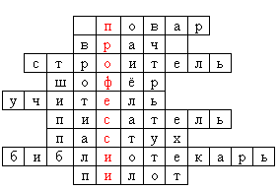

- Скажи, кто так вкусно  Готовит щи капустные,  Пахучие котлеты,  Салаты, винегреты? | 2) Кто в дни болезней всех полезней?  И лечит нас от всех болезней?
3) В доме 10 этажей,  В доме тысячи людей.  Кто построил этот дом,  Дом, в котором мы живем? | 4) Ежедневно спозаранку  В руки он берёт баранку,  Крутит, вертит так и сяк,  Но не съест её никак?!
5) Мы учим детишек  Читать и писать,  Природу любить,  Стариков уважать? | 6) С книжкой кто в руке – читатель.  Книги пишет кто?
7) Зарю поёт селу петух –  Коров на луг ведёт…. | 8) Хозяин книг и книжный лекарь.  Так кто же он?
9) В небе синем самолёт,
Управляет им …..

- Молодцы, ребята, сумели отгадать все загадки. А теперь давайте прочитаем слово, получившееся в выделенных клетках.
Хором (профессии).

3.Беседа о значении слова «Профессия»
- Разговор у нас с вами пойдет о профессиях.
-Что же такое профессии? Как вы думаете?
- Вот какие сведения даёт нам Толковый словарь:
«Профессия – это основное занятие человека».
Профессия–это то, чем человек занимается, по-другому, это его работа.
- На свете огромное количество профессий, когда вы станете взрослыми, то сможете сами себе выбрать занятие по душе.
Для того, чтобы освоить какую-либо профессию, надо обязательно окончить школу, затем учиться в училище, колледже, институте.
А для этого каждый человек должен трудиться, так как без труда нельзя прожить. Труд был, есть и будет основой жизни на земле.

Нетрудно, ребята, нам песенку спеть,
Нетрудно, а всё-таки надо уметь,
За что ни возьмись, нужно мастером стать.
И дело любое уметь выполнять!
Сломалась игрушка – умей починить,
А новую сам научись мастерить,
Недаром ребятам смекалка дана
Во всём и везде помогает она.
Умей, если нужно заштопать чулок,
Без помощи свой приготовить урок,
Будь первым в ученье,
Будь первым в труде,
У нас белоручек не любят нигде.

4. Игра «Знатоки»
(половинки пословиц написаны на доске, дети должны найти и составить пословицы, соединив стрелочками).
Усердная мышь | гуляй смело
Кто не работает | рыбку из пруда
Хочешь есть калачи | тот не ест
Труд человека кормит | и доску прогрызет
Кто любит труд | а лень портит
Без труда не вынешь | не сиди на печи
Кончил дело | того люди чтут

5.Игра «Доскажи словечко».
Чтобы их отгадать, вам нужно правильно подобрать рифму. (Учитель читает загадку, а дети хором её продолжают.)
Слезо-носо-вытиратель
В детском саду (воспитатель)
Лоботрясов укротитель,
В школе учит нас (учитель)
Решать проблемы чётко, быстро
Должны в правительстве (министры)
Мне поставила вчера
Два укола (медсестра)
Знает точно детвора,
Кормят вкусно (повара)
Шьёт прекрасно, порет лихо
Рукодельница (портниха)
Письма в дом приносит он
Долгожданный (почтальон)
Как воздушная принцесса,
В форме лётной (стюардесса).
Герои легендарные,
В огонь идут (пожарные)
Справедливей всех, друзья,
Споры все решит (судья)
Высока, стройна, как ель
В платье модном топ (модель)
У слона иль мышки жар
Их спасёт (ветеринар)
От вирусов злобных компьютер
Наш чист, программы и файлы
Спас (программист)
В шахте трудится (шахтер),
В жаркой кузнице - (кузнец),
Кто все знает — молодец!
Вижу в небе самолет
Как светящийся комочек,
Управляет им пилот,
По другому просто (лётчик)
В книжном море он бескрайнем
Настоящий капитан.
Отыскать любую книжку
Помогает быстро нам! (библиотекарь)

6.Физминутка
Потрудились – отдохнем.
Встанем, глубоко вздохнём.
Руки в стороны, вперед,
Влево, вправо, поворот.
Наклониться, прямо встать,
Руки вниз и вверх поднять.
Руки плавно опустили,
Всем улыбки подарили!

7. Беседа о будущей профессии
-Да, профессий век не счесть,
Присмотреться время есть,
Кем же вы хотите стать?
Любопытно всем узнать.
-Кем же вы мечтаете стать? Почему? (слушаем ответы детей)

8. Конкурс “Бюро находок”.
В коробке лежат предметы (вилка и ложка, ножницы, бинт, мел, кисточка нитки). Дети должны сказать, кто потерял?

9.Игра «Кто так говорит?»
- Сейчас я буду произносить фразу, а вы должны вспомнить и сказать: человек какой профессии так говорит.
«Кому добавки?» (повар).
«Какой зуб вас беспокоит?» (врач-стоматолог).
«Большое спасибо за покупку» (продавец).
«Вам посылка, распишитесь» (почтальон).
«В мою сеть попало много рыбы» (рыбак).
«Тема сегодняшнего урока «Полезные ископаемые» (учитель).
«Присаживайтесь, как будем стричься?» (парикмахер).
- Молодцы! Вы правильно отгадали профессии людей, произносящих эти выражения.

10. Беседа о значимости каждой профессии
-Итак, скажите, пожалуйста, можно ли назвать самую главную профессию? Нет! А почему? (Все профессии важны, все профессии нужны!)
Какая же профессия, о которых мы говорили сегодня, вам показалась самой нужной и важной?
-Вот видите, все профессии по-своему важны и нужны. Нет профессий плохих и хороших, бывают плохие и хорошие работники. Чтобы стать профессионалом, мастером своего дела, о выборе профессии нужно задумываться еще в школе и, по возможности, готовиться к этой профессии.
Я надеюсь, что в будущем вы все выберите интересную и полезную работу и станете мастерами своего дела.
Можно быть кем угодно: прекрасным, знающим врачом, водителем, писателем, грузчиком, но если у человека злое сердце или он завистлив, эгоистичен, он никому не принесете радости своим трудом. Поэтому я, прежде всего, желаю вам быть добрыми и отзывчивыми людьми. Ребята, вы ещё пока ученики и не можете трудиться в полях, на предприятиях, в учреждениях. В чём заключается ваш основной труд?
Верно, учёба и приобретение прочных знаний – ваш главный труд.

11.Рефлексия. «Дерево успеха»
На доске «Дерево успеха» и листочки со словами.
Дети выбирают слова, из которых они должны выбрать те качества, которые помогут быть успешным и по одному человеку выходят к доске, объясняют, почему они выбрали именно эти слова.
-Вы сегодня говорили, кем вы хотите стать и почему. Как вы думаете, для того, чтобы ваша мечта осуществилась, какие качества нам помогут. Какие слова выбрали? Делаем вывод.
Трудолюбивый, уверенный, ленивый, ответственный, трусливый, неповоротливый, обидчивый, талантливый, самостоятельный, упорный, жадный, глупый, терпеливый, мудрый, аккуратный, сердитый, старательный, честный, любознательный, завистливый, угрюмый, жизнерадостный, независимый, лживый, умный.
Все вместе: все профессии важны, все профессии нужны.

Но кем бы, ни стали вы - малярами или артистами,
Строителями, трактористами, есть одно пожелание важное:
Чтобы были вы хорошими гражданами.
Умными, честными, великодушными,
Работящими, законопослушными.
«Прекрасных профессий
На свете не счесть,
И каждой профессии-
Слава и честь!

12. Просмотр мультфильма «Все профессии важны, все профессии нужны» из сериала «В мире профессий».
Профессий много на земле,
И каждая – важна.
Решай, мой друг, кем быть тебе.
Ведь жизнь у нас одна.

13. Домашнее задание: нарисовать «Кем я хочу стать»

